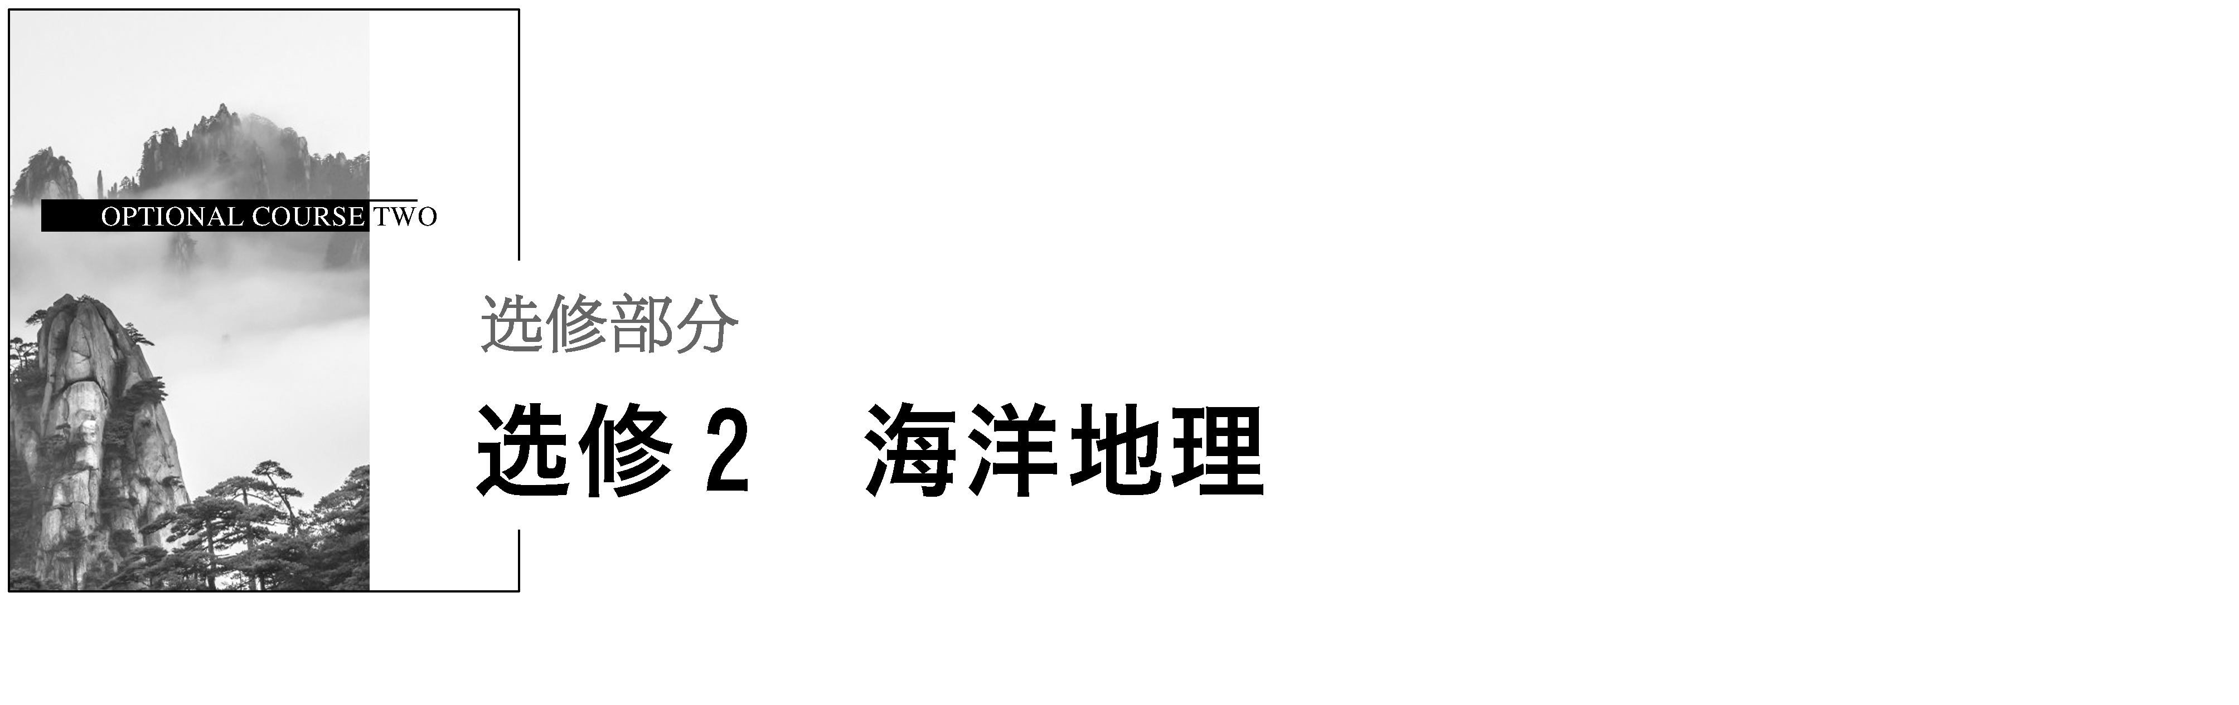

[考纲呈现]

1.海洋和海岸带：①海底主要地形类型；②海底地形的形成和分布规律；③海水表层温度的分布规律；④不同海区海水温度随水深的变化规律；⑤海水表层盐度的分布规律；⑥海—气相互作用及其对全球水、热平衡的影响；⑦厄尔尼诺、拉尼娜现象及其对全球气候的影响；⑧海岸主要类型及特点；⑨海岸带开发利用的主要方式。2.海洋开发：①海水资源开发利用的特点和现状；②海洋化学资源开发利用的特点和现状；③海底油气资源、锰结核开发利用的特点和现状；④潮汐能、波浪能的特点以及开发利用的前景；⑤海洋生物资源开发利用中存在的问题及对策；⑥海洋空间资源的开发利用及其主要方式；⑦海洋旅游业的现状及发展前景。3.海洋环境问题与保护：①风暴潮和海啸的成因、危害及应对措施；②海洋主要污染物的来源及其对海洋环境产生的危害，保护海洋生态环境的主要对策。4.海洋权益：①内水、领海、毗连区、大陆架、专属经济区和公海的概念；②我国海洋国情的基本特点，维护我国海洋权益的重要意义；③建立和维护国际海洋秩序的重要性。

## 考点一　海岸与海底地形

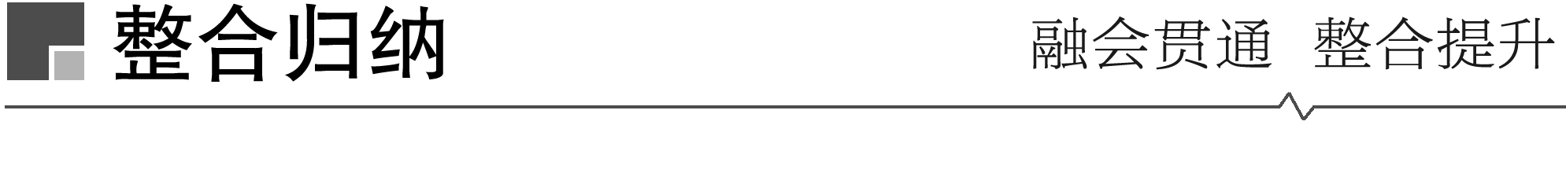

1.各种海岸类型的比较

|  |  |  |  |  |  |
| --- | --- | --- | --- | --- | --- |
| 类型 | | 组成 | 地貌特点 | 形成原因 | 利用方式 |
| 基岩  海岸 | | 坚硬的岩石 | 岬湾相间，海岸线曲折 | 陆地山脉或丘陵延伸入海的边缘，在海浪的侵蚀和岩石崩塌作用下形成 | 港湾、旅游 |
| 砂质  海岸 | | 沙子和砾石 | 向海洋缓慢倾斜 | 河流的堆积作用和海水的冲刷与搬运作用 | 海滨浴场 |
| 淤泥质  海岸 | | 淤泥 | 宽度大、坡度小、海岸线平直 | 平原河流携带颗粒较细物质的堆积作用 | 滩涂养殖 |
| 生  物  海  岸 | 红树  林海  岸 | 红树林植物与泥沼 | 低洼，红树林植物与泥沼相结合 |  | 抵御风浪侵蚀、保护沿海湿地和生物多样性 |
| 珊瑚  礁海  岸 | 珊瑚虫的遗骸和分泌物 |  | 生物堆积作用 | 保护海岸、抵抗海浪侵蚀 |

2.海底地形及其形成

海底地形从大陆边缘到大洋中心，分为大陆架、大陆坡、岛弧、海沟、洋盆和洋中脊等类型。

|  |  |  |  |  |  |  |
| --- | --- | --- | --- | --- | --- | --- |
| 图示 |  | | | | | |
| 海底  地形 | 大陆架 | 大陆坡 | 岛弧 | 海沟 | 洋盆 | 洋中脊 |
| 位置 | 其宽度从低潮线起向海洋方向延伸至坡度显著增大的地方为止 | 大陆架向外延伸的部分 | 大陆边缘与洋盆的过渡地带，分布于大陆坡的前缘 | 岛弧外缘，一般是大陆坡与洋盆的分界线 | 海沟与洋中脊之间 | 大洋  中心 |
| 水深 | 200 m以内 | 200 m～  4 000 m |  |  | 4 000 m～  6 000 m |  |
| 特点 | 深度浅，坡度缓，光照、营养物质和海洋生物丰富 | 坡度大 | 弧形分布 | 深度大 | 深度大，地壳活动相对稳定，地形较为平坦 | 中轴为裂谷，其两侧群峰对峙，内壁陡峻 |
| 成因 |  |  | 大陆板块  受挤压上  拱隆起形成 | 板块俯冲带动洋底下倾、陷落形成 | 地幔物质的对流向两侧推开，海底不断扩张形成 | 洋壳在地幔物质对流上升的顶托作用下形成 |
| 板块构造说 | | 海底扩张说 | |

## 考点二　海水的温度与盐度



1.海水温度分布规律及其影响因素

(1)空间分布规律

|  |  |  |  |  |
| --- | --- | --- | --- | --- |
| 海水温度分布规律 | | | 影响因素 | |
| 水平  分布 | 不同纬  度海区 | 纬度较低处水温较高；纬度较高处水温较低 | | 太阳辐射 |
| 纬度相  当海区 | 暖流经过的海区水温较高；寒流经过的海区水温较低 | | 洋流 |
| 垂直  分布 | 总趋势 | 水温由表层向深层递减，1 000m以下水温差别不大，经常保持低温状态 | | 太阳辐射 |
| 特殊  海区 | 水温随深度增加而缓升(逆温现象) | | 地热作用 |

(2)日变化和年变化规律

海洋表层水温具有日变化和年变化的规律。对同一海区而言：

|  |  |  |  |  |
| --- | --- | --- | --- | --- |
|  | | 最高温 | 最低温 | 影响因素 |
| 日变化 | | 14时～15时 | 日出前后 | 太阳辐射、海水热力性质 |
| 年变化 | 北半球 | 8月 | 2月 |
| 南半球 | 2月 | 8月 |

2.海水的盐度

(1)海洋表层盐度分布规律及其原因

|  |  |  |  |
| --- | --- | --- | --- |
| 盐度随纬度的变化图示 |  | | |
| 海域 | 赤道附近海区 | 副热带海区 | 副极地海区 |
| 盐度 | 低 | 高 | 低 |
| 太阳辐射 | 强 | 较强 | 弱 |
| 气温 | 高 | 较高 | 低 |
| 蒸发量 | 较大 | 大 | 小 |
| 气压带 | 赤道低气压带 | 副热带高气  压带 | 副极地低气  压带 |
| 气流 | 上升 | 下沉 | 上升 |
| 降水量 | 大 | 小 | 较大 |
| 蒸发量、降  水量的比较 | 蒸发量<降水量 | 蒸发量>降水量 | 蒸发量<降水量 |
| 备注 | 海洋表层盐度分布的总规律是：从副热带海区向两侧的高、低纬递减，而形成“马鞍”形曲线，赤道附近盐度较低，南北纬30°附近的盐度最高。南半球盐度分布的地带性较北半球明显。中低纬度的大洋西岸盐度较大洋东岸高。南、北大西洋最高盐度中心的盐度均达3.72%；南、北太平洋最高盐度中心的盐度分别大于3.65%和3.55%；印度洋最高盐度中心区的盐度大于3.6% | | |

(2)影响盐度分布的因素

|  |  |  |  |  |
| --- | --- | --- | --- | --- |
| 影响因素 | | | 对盐度的影响 | |
| 气候 | 不同纬  度海域 | 降水量大于蒸发量 | 稀释海水，盐度降低 | 使海洋盐度产生纬向变化规律 |
| 降水量小于蒸发量 | 盐度升高 |
| 洋流 | 同纬度  海域 | 暖流流经海区 | 盐度升高 | 使同纬度海区盐度产生差异 |
| 寒流流经海区 | 盐度降低 |
| 大陆径流丰富的地区 | | | 盐度降低 | 使大洋边缘盐度低 |
| 结冰 | | | 盐度升高 | 使同纬度海区盐度产生季节性变化 |
| 融冰 | | | 盐度降低 |

方法技巧　图示法理解海水温度、盐度分布规律与其影响因素之间的关系

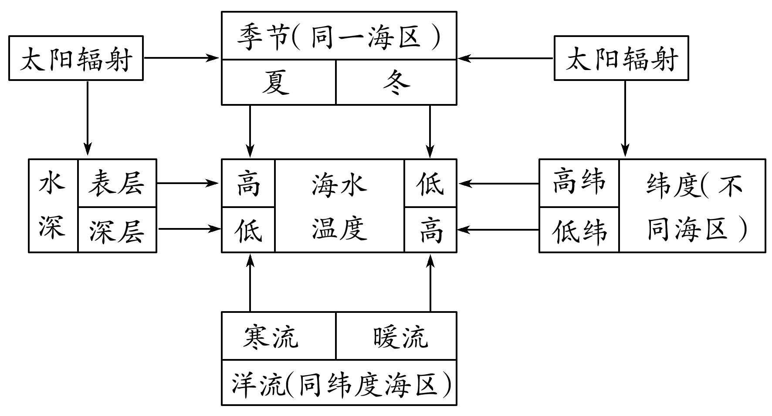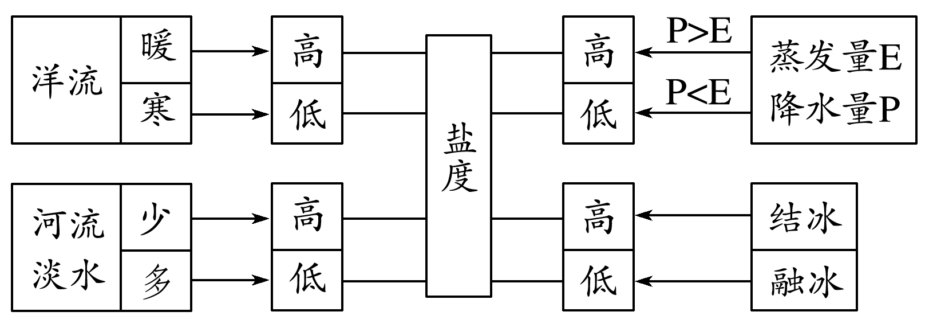

## 考点三　海洋资源开发与环境保护



1.海洋资源的类型及开发利用

|  |  |
| --- | --- |
| 海洋资  源类型 | 开发利用 |
| 海洋水  资源 | ①海水淡化；②海水直接利用：沿海工业冷却水、生活冲洗水、低盐度海水直接灌溉某些农作物(西红柿、白菜、甜菜、苜蓿等) |
| 海水化  学资源 | 海盐是海水中蕴藏量最大的化学资源，要综合开发利用。我国的盐场主要有：长芦盐场、鲁北盐场、淮北盐场、莺歌海盐场、布袋盐场等 |
| 海底矿  产资源 | 滨海砂矿(金红石、锆英石、金刚石、锡砂矿等)、石油、天然气、多金属结核和海底热液矿 |
| 海洋生  物资源 | 海洋鱼类、海洋虾蟹类、海藻类 |
| 海洋能源 | 主要包括：潮汐能、波浪能、海水温差能等。海洋能源与常规能源相比，优点：①可再生，总蕴藏量大；②清洁，不污染环境，可综合利用。缺点：①时空变化大；②开发环境恶劣，技术要求高，一次性投资大 |
| 海洋空间 | 海洋交通和通讯，围海填海造陆，海底储藏 |

2.海洋环境问题

|  |  |  |  |  |  |
| --- | --- | --- | --- | --- | --- |
|  | 原因 | 危害 | 分布 | 典例 | 保护措施 |
| 海  洋  环  境  污  染 | 人类排放的废弃物超过海洋的自净能力 | 危害海洋生物，也能通过食物链富集作用损害人类自身 | 大型港口、工业城市及河口附近 | 日本“水俣病”；石油污染 | 制定相应的海洋环境保护法律和法规，约束和规范海洋开发者的行为；加强污染源控制，禁止向海洋倾倒有害废弃物；加快沿海城市污水处理厂建设，使生活污水和工业废水达标排放；建立海洋自然保护区，对特定区域进行环境保护；加强环境保护宣传力度，提高公众的海洋环境保护意识 |
| 海  洋  生  态  破  坏 | 不合理的生产活动和生产方式，自然环境的变化 | 破坏海岸湿地环境和生态系统；海洋生物多样性减少，海洋生物资源减少，珍稀物种濒临灭绝；海洋生态环境不断恶化 | 海岸带 | 赤潮 |
| 海  平  面  上  升 | 大量温室气体的排放，导致全球气候变暖 | 加剧风暴潮，淹没沿海低地，渔业资源受损，破坏珊瑚礁、红树林、海岸沼泽和湿地等环境，海水入侵、水质恶化、地下水水位上升 | 海岸带，尤其是滨海平原、河口三角洲、低洼地带和滩涂 | 荷兰、孟加拉国以及热带的一些小岛国 |

## 考点四　海洋权益



1.《联合国海洋法公约》关于海域的划分

|  |  |  |  |  |  |  |
| --- | --- | --- | --- | --- | --- | --- |
| 图示 |  | | | | | |
| 海域 | 内水 | 领海 | 毗连区 | 大陆架 | 专属  经济区 | 公海 |
| 位置 | 领海基  线向陆  地一侧  的水域 | 邻接陆地领土和内水的一带海域 | 领海以外邻接领海的一带海域 | 向海洋的自然延伸部分 | 领海以外并邻接领海的一个区域 | 在国家的内水、领海、专属经济区或群岛国的群岛水域以外的全部海域 |
| 范围或宽度 | 河口、  港口、  海湾、  海峡等 | 从领海基线量起，最宽不超过12海里 | 不超过12海里 | 若其自然延伸不足200海里，则扩展到200海里；若其自然延伸超过200海里，则一般不应超过350海里 | 从测算领海宽度的基线起不应超过200海里 |  |
| 海洋权益 | 沿海国领土的组成部分，沿海国享有主权及于其上空和底土 | 沿海国领土的组成部分，沿海国享有主权及于其上空和底土 | 沿海国具有防止和惩处在其领土或领海内违犯其法律和规章事项的管制权 | 沿海国家享有勘探、开发包括海床、底土的矿物和其他非生物资源，以及属于定居种的生物等自然资源的主权权利 | 沿海国有勘探、开发、养护和管理自然资源的主权权利和管辖权，其他国家的行为必须遵守沿岸国的法律和规章 | 供所有国家平等地共同使用 |

2.我国的海洋国情与维护海洋权益

|  |  |  |
| --- | --- | --- |
|  | | 国情 |
| 现状 | | 海洋大国，但人均海域、海洋资源不足 |
| 海  洋  环  境 | 海洋污染 | 范围不断扩大，河口、海湾以及大中城市邻近海域污染严重，局部海域石油污染和重金属污染突出 |
| 海洋生态 | 赤潮等环境污染事件频发，海洋生态破坏加剧 |
| 海洋划界 | 海域划界和岛屿归属有争议 |
| 解决海洋争端的主张 | 友好协商，公平合理 |
| 维护海洋权益的意义 | | 为海洋开发活动提供和平稳定的周边及外部环境；巩固海防，打击海上恐怖活动、走私和跨国犯罪，营造和平、良好的地区海上安全秩序；维护海上航运通道、石油航线以及重大海外利益的安全 |